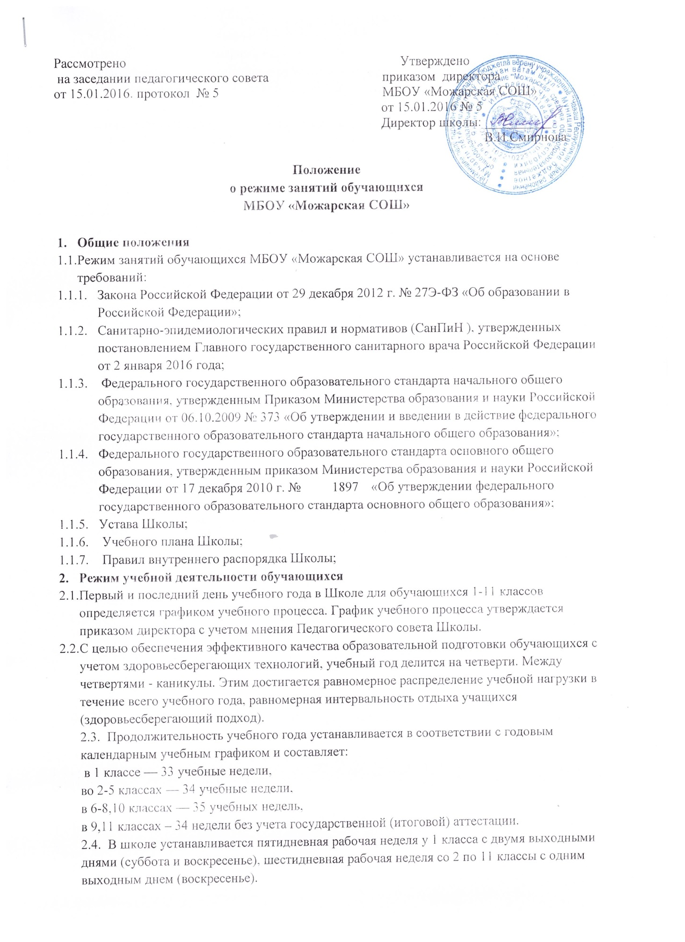

2.5. Продолжительность каникул в течение учебного года не менее 30 календарных дней, летом - не менее 8 календарных недель. Для обучающихся первых классов в течение года устанавливаются дополнительные недельные каникулы в середине третьей четверти. В каникулярное время в соответствии с необходимыми условиями Школа может организовывать работу пришкольных лагерей по согласованию с Отделом образования администрации Янтиковского района Чувашской Республики.
2.6. Начало учебных занятий начинается в 8 часов 30 минут, два перерыва по 20 минут после 2 и 3 уроков, остальные по 10 минут. Проведение нулевых уроков не допускается.
2.7. Образовательная недельная нагрузка равномерно распределяется в течение учебной недели, при этом объем максимальной допустимой нагрузки в течение дня должен составлять:
- для обучающихся 1-го класса не должен превышать 4 уроков и 1 день в неделю — не более 5 уроков за счет урока физической культуры;
- для обучающихся 2-4-х классов — не более 5 уроков, и один раз в неделю 6 уроков за счет урока физической культуры;
- для обучающихся 5-6-х классов — не более 6 уроков;
- для обучающихся 7-10-х классов — не более 7 уроков.
2.8. Факультативные и внеурочные занятия планируются на дни с наименьшим количеством обязательных уроков. Между началом факультативных занятий и последним уроком рекомендуется устраивать перерыв продолжительностью не менее 45 минут.
2.9. Расписание уроков составляется с учетом дневной и недельной умственной работоспособности обучающихся и шкалой трудности учебных предметов.
2.10. В начальных классах сдвоенные уроки не проводятся.
2.11. В течение учебного для не более одной контрольной работы. Контрольные работы проводятся на 2-4-м уроках.
2.12. Продолжительность урока во 2-10 классах составляет 45 минут.
2.13. Обучение в 1-м классе осуществляется с соблюдением следующих дополнительных требований:
- учебные занятия проводятся по 5-дневной учебной неделе и только в первую смену;
- использование «ступенчатого» режима обучения в первом полугодии (в сентябре, октябре - по 3 урока в день по 35 минут каждый, в ноябре-декабре - по 4 урока по 35 минут каждый; январь - май - по 4 урока по 40 минут каждый);
- организовать в середине учебного дня динамической паузы продолжительностью не менее 40 минут.

